SLOVENŠČINA, ČETRTEK, 23. APRIL 2020

TAKO, NAUČILI SMO SE VSEH 25 ČRK NAŠE ABECEDE.
DANES VADI ZAPIS VSEH ČRK.
V ČRTAST ZVEZEK NAPIŠI NASLOV ABECEDA
NATO ZAPIŠI VSE ČRKE PO VRSTI OD A DO Ž.
MED NJIMI DELAJ ZA EN PRST PRESLEDKA:
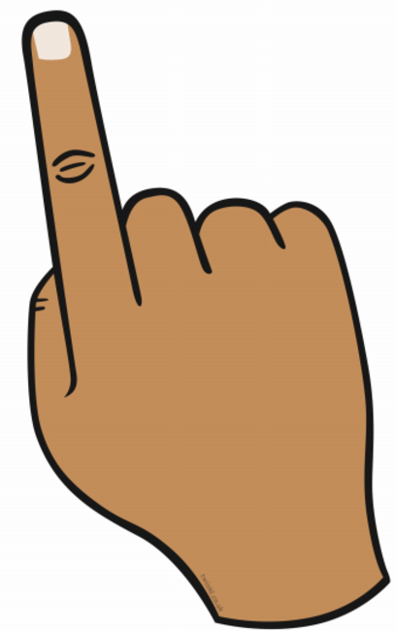
A B C Č D E F
G H I J K L M N O P R S Š T U V Z Ž
KLIKNI NA POVEZAVO IN POSLUŠAJ PESEM ABECEDA.

ABECEDO SE LAHKO SKOZI IGRO UČIŠ TUDI ZUNAJ. KAJ PRAVIŠ NA TAKŠNO TALNO IGRO?

